先看readme，然后读agent.md，doc/readme.md,doc/dev-rules，docs/dev-rules/repo-map.md
cindy是一个连接user，设备，hardness/agent，model的agent平台应用，理念重点是连接和好用，把繁琐配置过程留给cindy本身，对用户好用，简单，于各类插件（或者不应该这么说，别的什么说法）连接度高。可以直接承载claude，codex，pi订阅，也可以使用cindy渠道。模型接收输入并产生输出；Agent 引擎围绕模型管理上下文、工具使用和执行过程；Cindy 提供界面、宿主服务、连接和任务承载。
（主要阅读readme，）
主要组成：docs/dev-rules/repo-map.md
apps/desktop，Cindy 桌面客户端（Electron + Vite），源码分 main/（主进程：业务逻辑、 maker-host／maker-ipc、localDb、device-link、mcp-integrations、 cindy-brain 等）、renderer/（纯渲染 UI：features、panels、themes、 i18n 等）、preload/（最小桥接层）、shared/（主／渲染共享类型与常量）； SQLite migration 在 apps/desktop/drizzle/
apps/mobile，Cindy 手机客户端（Expo / React Native）：同账号登录、发现并远程控制 桌面设备、镜像会话
packages，
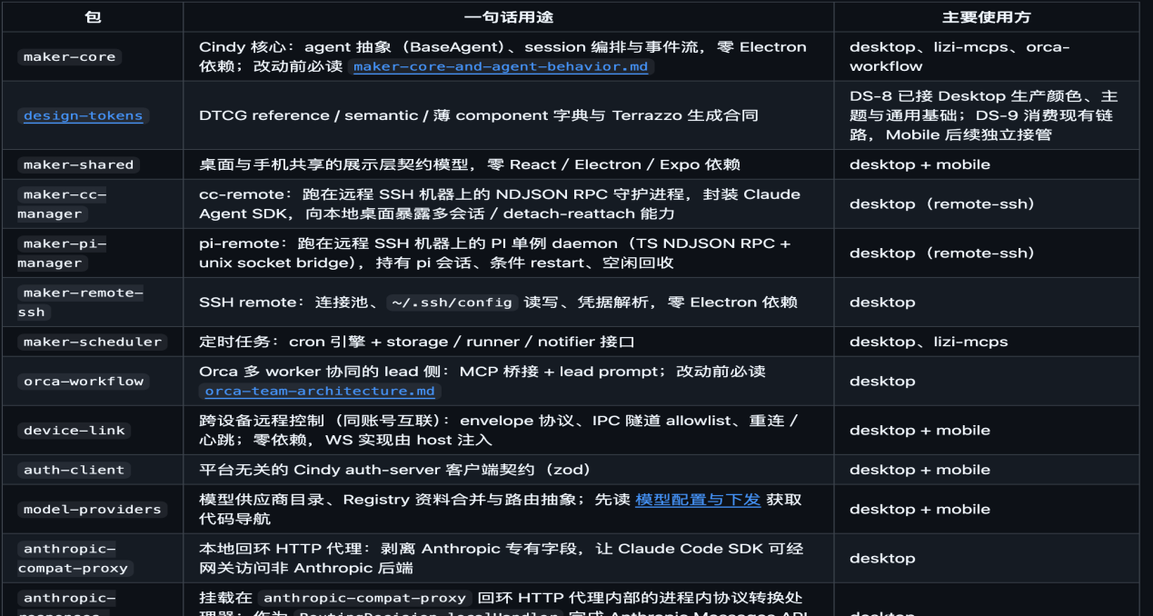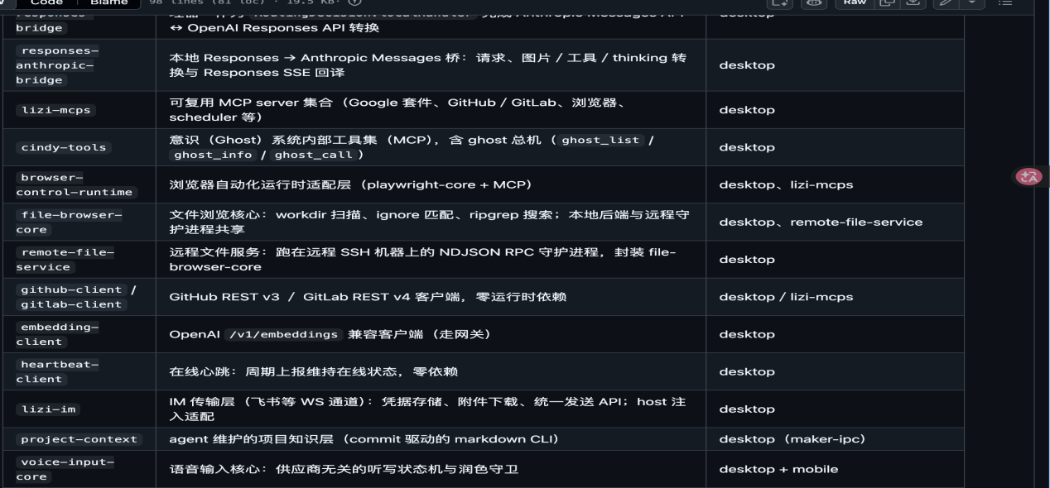
package 不得反向 import Desktop 的 render/main，只能靠注入
main 进程禁止运行时动态 import()，一律顶层静态 import
renderer (React UI)
│ IPC
▼
main/maker-ipc（输入协调、权限、持久化）
│
▼
packages/maker-core（Session / BaseAgent / 事件流）
│
├─> Claude Code / Codex / Pi 外部 harness
├─> main/localDb（SQLite）
├─> packages/device-link ──> 手机端同账号远控
└─> main/mcp-integrations + packages/cindy-tools──> main/cindy-brain
插件（.cindy）
plugin-security-and-authoring.mdmanifest .ts reference index

在 apps/desktop/src/shared/ghost.ts 里，ghostPermissionItems() 把 ghost.json 的每个能力字段投影成「给用户看的一条权限」

读了什么
没读 renderer 组件细节（对这次问题无增量）、没通读整个 manifest.ts、没跑应用、没尝试从 git 历史找动机
交给 AI 的：并行读多个文件、按关键词 grep 字段、把长文档压成"结论 + 行号"、做文档与代码的逐项比对。比如"manifest.ts 里到底有哪些顶层能力字段"这种问题，让 AI 用正则抽出来比我通读 3926 行快得多。
么、以及在 AI 给出"能力清单"后做反向核对——例如它列出 library 和 fs 是两个字段，我去手册确认这不是命名重复而是两种存储语义。
让ai对笔记进行了语言加工，格式调整，ai辅助我对列表类问题比如（插件用到的能力）进行遗漏补充，
让ai尝试为项目做一个实际流程图示意
renderer (React UI)
│ IPC
▼
main/maker-ipc（输入协调、权限、持久化）
│
▼
packages/maker-core（Session / BaseAgent / 事件流）
│
├─> Claude Code / Codex / Pi 外部 harness
├─> main/localDb（SQLite）
├─> packages/device-link ──> 手机端同账号远控
└─> main/mcp-integrations + packages/cindy-tools──> main/cindy-bra
（插件能力）补充
给 Agent tools ghost_list/info/manual/call 发现并调用 manifest:206、cindy-tools/types.ts:1
给 Agent command /<cmd> 显式唤起 manifest:995
给 Agent skill 注入 Claude/Codex/Pi，越出沙箱 manifest:1019、skillSlot
给 Agent manual 渐进披露，不是权限 manifest:1038
代办 cindy.image/video/media/text/embed/search 模型/多模态/搜索，不碰 key、不选型 manifest:367、ghost.ts:7643、cindySlot
代办 agent.tasks/targets/hiddenTasks/errand/background/schedule 建任务、投递、后台、派活、定时 manifest:230、ghost.ts:2096-2151
代办 sessionContext 拿当前任务项目路径 manifest:1029
代办 workspace 建/复用工作区入口，不自动跑模型 manifest:1031
资源 network 白名单域名，主机代发 + SSRF 守门 manifest:758、doc:409
资源 network.secrets/connections 保险库注入，无明文读回 manifest:675、ghost.ts:266
存储 fs / /kv 私有目录 256MB/2000 文件，卸载回收 manifest:1024、files:1、ghostKvStore:2
存储 library 用户作品：不限配额、卸载不删、SQLite manifest:1026、files:63
界面 panel / mainView / taskView / settingsHtml 沙箱 webview 自绘 manifest:948、1004
界面 card / mobile 聊天卡片、手机页面投影 manifest:220、956
交互 notify / badge / confirm / pick / preview 原生提示、角标、确认、选目录、预览 manifest:1021-1031
事件 subscribe / routineEvents 轮次元数据、例行触发 manifest:396、982-984
跨机 deviceSync 同账号电脑间密文交换 manifest:1028、doc:968
本机 node 独立 Node worker，用户级权限 manifest:292、doc:190

agent: {} = 仅真实用户点击触发，不是随便叫 Agent → manifest:943
cindy 只写类目+动作，模型由 Host 解析 → manifest:361
fs ≠ library：前者插件缓存、卸载即删；后者用户作品、卸载保留 → files:37 / 65
b这个单词任务很轻，无需开一个agent，采用4.0.2 快问快答:向 Cindy 的快速通道要一段文字(oneshot_text)
1；插件实际上无法自己调用模型，需要转发代理
1声明：{
"cindy": { "text": ["oneshot"] }
}
2请求const r = await cindy.send({
type: 'cindy-request',
kind: 'oneshot_text',
prompt: `为这 10 个单词各写一句贴近「${workScene}」的英文例句，
只输出 JSON 数组，每项 { word, sentence }：${words.join(', ')}`,
expectJson: true,
callId: msg.callId,
});
// 成功 { ok:true, text, model }；失败 { ok:false, errorCode, message }
3宿主代发cindy.send
→ ghost-pipe:send（ghostPreload.ts:59）
→ cindy-brain/index.ts:8848（反查 ghostId、按 type 分流）
→ cindySlot.ts:651（识别 kind='oneshot_text'）
→ handleOneshotText（cindySlot.ts:1505，查声明/参数/选路）
→ oneshotText 接线（cindy-brain/index.ts:5397）
→ requestUtilityText（oneShotCandidates.ts:335）
→ provider
这样可以在不违反插件协议的前提下快速响应
供应商层 OpenAI / Anthropic / 本地模型 / Cindy 托管网关
宿主层 Cindy 桌面端：模型目录、辅助模型链、provider 连接，凭证保险库、权限守门、用量 与计费
插件层 沙箱：manifest 声明、/kv 业务参数、fs / library 数据
账号层 Cindy 账号：登录、订阅、API Key 连接、托管服务、区域
模型可以直接用cindy里的而且一般这样
工作场景描述 用户 oneshot 读不到用户文件，只能由用户提供 ，贴近工作场景
每日触发 插件/宿主 视产品 插件或用户 oneshot 不会定时，每天触发要靠 launch: "resident" + 定时器，或 agent.schedule。
也就是工作场景、每天几点、单词难度
要单独配置这些
我认为插件直接输入api调用接口不合理，首先插件用到的模型一般是cindy层级（宿主层）配置即可，
此外，
插件自身是零桥沙箱：禁 Node、禁宿主文件系统、禁通用网络，fetch（）自然也不可用，fetch（'https://api.openai.com'）根本无法发出
而且
cindy要求的是所有model走统一cindy通道，插件自己连接不符合设计理念，物理可行但与我们的设计理念不符
还有
插件直接输入api，插件是官方的还是第三方的（？），是否有安全泄漏的cindy无法控制的风险？
而且无法走cindy配置的路由，配置第三方api的过程对于cindy的用户是否有点太过繁琐要去openai网站申请对小白不甚有好
·

